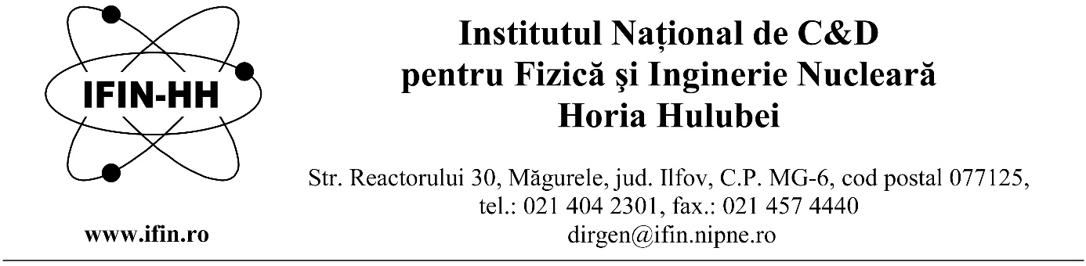
Institutul Național de Cercetare-Dezvoltare pentru Fizică și Inginerie Nucleară „Horia Hulubei”, angajează 5 Asistenţi de Cercetare Ştiințifică/Cercetător Ştiinţific pe perioadă determinată, până la data de 30 septembrie 2022, cu normă întreagă, în cadrul Departamentului Fizică Nucleară (DFN).
Cerințe pentru ocuparea postului:
- Student program masterat/doctorat în domeniul fizică/inginerie nucleară, fizică aplicată, fizică tehnologică, ştiinţe aplicate sau doctor în fizică/ştiinţe inginereşti;
- Cunoștințe IT, programare C++, programe matematice de prelucrare de date, programe de simulare;
- Limbi străine: limba engleză, foarte bine;
- Cunoașterea tematicii și bibliografiei menționate în anunț;
- Disponibilitatea de a încheia contractul de muncă în maxim 30 zile de la concurs.
Abilităţi, calităţi şi aptitudini: spirit de echipă, abilități de comunicare, lucru independent.
Responsabilități principale:
- Asimilarea cunoștințelor necesare îndeplinirii atribuțiilor specifice activităţii în cadrul Departamentului de Fizică Nucleară;
- Pregătirea și perfecționarea continuă în tematica postului;
- Participarea la măsurători folosind sistemele de detecție din cadrul IFIN-HH;
- Participarea la prelucrarea de date obţinute folosind sistemele de detecție din cadrul IFIN-HH;
- Efectuarea de simulări Monte Carlo necesare în interpretarea și prelucrarea datelor experimentale;
- Participarea la diferite activități specifice de suport IT.

Aplicațiile vor conține următoarele documente:
- Cererea de înscriere la concurs se găsește pe www.nipne.ro, menţionând numele departamentului;
- Copii ale diplomelor de studii. Echivalarea diplomelor conform procedurii www.cnred.edu.ro, în cazul diplomelor obţinute în afara teritorului României;
- Curriculum Vitae;
- Adeverință din care să reiasă calitatea de student program doctorat în domeniul nucleară, fizică aplicată, fizică tehnologică, inginerie fizica;
- Copie act de identitate/pașaport.

Concursul va consta în susținerea unei probe scrise și a unui interviu în tematica postului.
Proba interviului poate fi susținută doar de candidații care au obținut punctajul minim 7 la proba scrisă.
Sunt declarați admiși la interviu candidații care au obținut punctajul minim 7. Punctajul final se calculează ca medie aritmetică a punctajelor obținute la proba scrisă și interviu și trebuie să fie mimin 7. Se consideră admis candidatul care a obținut cel mai mare punctaj dintre candidații care au concurat pentru același post, cu condiția ca aceștia să fi obținut punctajul minim necesar.

Aplicaţiile vor fi trimise la adresa de e-mail resum@nipne.ro, până la data de 03.06.2022.
Proba scrisă și interviul vor avea loc în data de 08.06.2022 ora 10:00.

Informaţii suplimentare pot fi obținute la telefon 021/404.61.78 sau 021/404.23.00 int. 5612, 5610.

Tematică:
Noțiuni generale de:
- interacţia radiaţiei cu materia;
- teoria particulelor elementare;
- dozimetrie, radioprotecţie, detecţie de particule.

Bibliografie:
- William R. Leo - Techniques for Nuclear and Particle Physics;
- Gh. Vlăducă, Elemente de fizică nucleară, Editura Universităţii din Bucureşti, 1988 (vol. I), 1990 (vol. II);
- I. Lazanu, Particule elementare. Probleme rezolvate, Editura Universităţii din Bucureşti, 2002;
- I. Lazanu. O. Ristea, Fundamental în Nuclear Physics, Experiments. http://brahms.fizica.unibuc.ro/fanpeaa/descarca/Fundamentals.pdf

